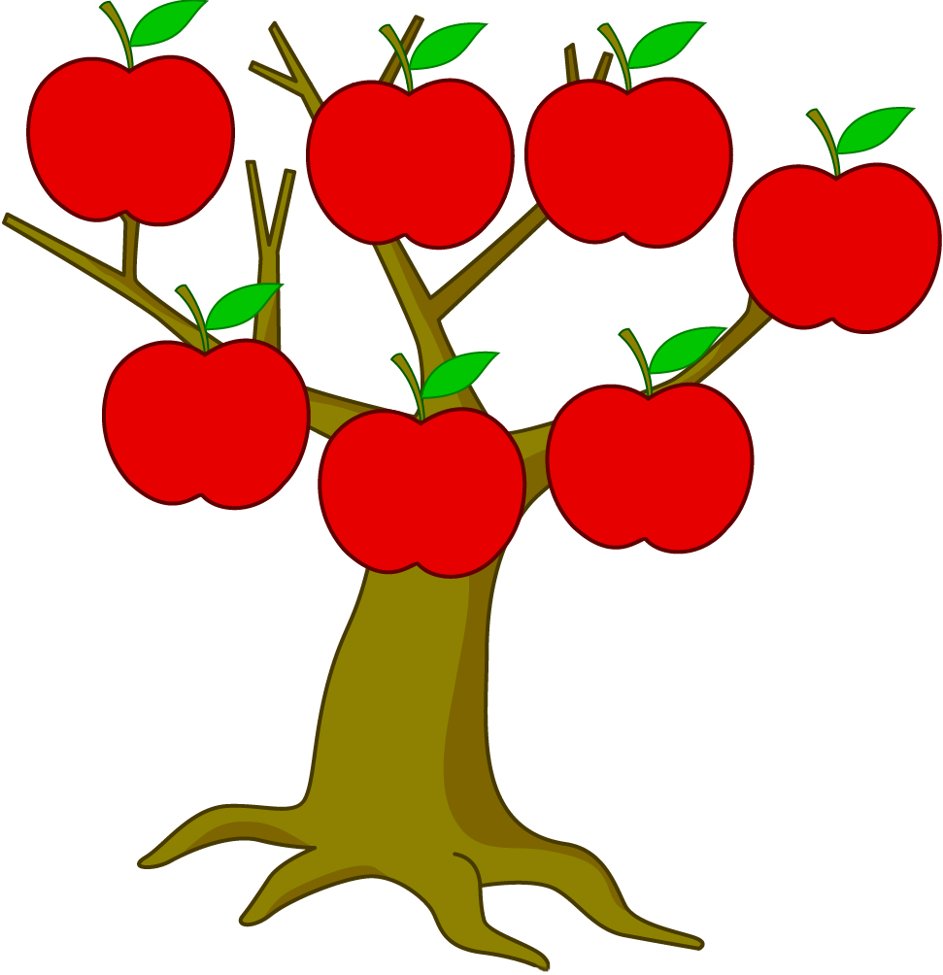

MON PÈRE

_______________

MA MÈRE

_______________

Je

_______________

LUN
GRAND-PÈRE

_______________

LUN
GRAND-MÈRE

_______________

LUN
GRAND-MÈRE

_______________

LUN
GRAND-PÈRE

_______________

